企画協力：おもろい農！報告
JA芸南
太陽の里～瀬戸内海の小さな里では2つの太陽
（ビワ・じゃぼん）が健康を守っています～

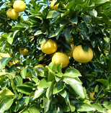
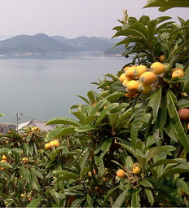

JA芸南のある安芸津は古くから杜氏の里として有名であるが
そこに健康に良いビワ・じゃぼんの存在があった。

ビワは古くから安芸津で栽培され、地域の人にもなじみがあり
近年ではガンに効能があるとして有名である。一方じゃぼんは安芸津でも一部の人にしか知られていない幻の柑橘で100年以上前から杜氏の間で食酢として使われていたが、極東寒波により壊滅被害を受け一度その姿を消した。が、平成の世に入りその果実には様々な効能が隠されていることを知ったJA芸南が地域の生産者とともに復活させた。
年 表
1905年 ビワの栽培がはじまる
広島県軟水醸造の祖である三浦仙三郎さんの弟が長崎から持ち帰る
昔はビワを運ぶ専用列車が存在した。

100年以上前から存在
じゃぼん栽培がはじまる
杜氏の１人が九州から何らかの柑橘を持ち帰り、
その種がじゃぼんになったと言われる
当時は食酢として重用されており、寿司などにも使われていた。

2011年 県・市・JAなど地域行政、138名の会員を抱える安芸津地区の生産者組織・芸南果樹研究同志会など8団体が参画した「じゃぼん推進協議会」が設立され、地域一体となった推進を行う

効能効果（効果を保証するものではありません）
ビワ：ビタミンB17（アミグダリン）がガンや高血圧に効く
じゃぼん：活性酸素の生成を阻害してくれるオーラプテン
脂質改善効果（ダイエット）のあるナリンギン含量が国産酸柑橘の中でも多い

